**МУНИЦИПАЛЬНОЕ БЮДЖЕТНОЕ ОБЩЕОБРАЗОВАТЕЛЬНОЕ УЧРЕЖДЕНИЕ**

**«CРЕДНЯЯ ОБЩЕОБРАЗОВАТЕЛЬНАЯ ШКОЛА**  **с. НАГОРНОЕ**

**ГРОЗНЕНСКОГО МУНИЦИПАЛЬНОГО РАЙОНА»**

ЧР, с. Нагорное, ул. Тракторная, 1 Тел. 8(965) 585-06-58

sosh-nagornoe@mail.ru htt://sosh-nagornoe.edu95.ru

**Отчет**

**о мероприятиях, проведенных в рамках антикоррупционного воспитания**

**в МБОУ «СОШ с.Нагорное»**

**Грозненского муниципального района**

Во исполнение письма Совета общественной и экономической безопасности на территории Чеченской Республики от 27 октября 2015 года № 05-02 /750 о мероприятиях, приуроченных Международному Дню борьбы с коррупцией период с 01.10.2015 г.- по 10.12.2015 г в МБОУ «СОШ с.Нагорное» при организации работы по включению антикоррупционного воспитания и образования в образовательный процесс были проведены следующие мероприятия:

**1.** В МБОУ «СОШ с.Нагорное» 08.12.2015 года прошел педсовет на котором заместитель директора по ОБЖ Хамизаева Р.М. организовала правовое просвещение и обсуждение антикоррупционного законодательства.

**2. ОБРАЗОВАНИЕ:** На уроках литературного чтения через анализ сюжетов образов художественных произведений углублялись нравственно-этические представления учащихся, а так же обсуждались проблемы достойного поведения человека. Уроки русского языка пополнили активный словарь школьника по правовым вопросам. В предмете «Окружающий мир» изучались темы, которые способствовали формированию компонентов антикоррупционного сознания. Это такие темы, как:

1. Общество – люди, которых объединяет общая культура и которые связаны друг с другом совместной деятельностью во имя общей цели.

2. Человек – член общества. Взаимоотношения человека с другими людьми. Культура общения. Уважение к чужому мнению. Человек – создатель и носитель культуры. Внутренний мир человека: общее представление о человеческих свойствах и качествах.

3. Семья – самое близкое окружение человека. Семейные традиции. Взаимоотношения в семье и взаимопомощь членов семьи. Оказание посильной помощи взрослым. Забота о детях, престарелых, больных – долг каждого человека. Хозяйство семьи. Родословная. Имена и фамилии членов семьи.

4. Младший школьник. Правила поведения в школе, на уроке. Обращение к учителю. Классный, школьный коллектив, совместная учеба, игры, отдых.

5. Друзья, взаимоотношения между ними; ценность дружбы, согласия, взаимной помощи. Правила взаимоотношений со взрослыми, сверстниками, культура поведения в школе и других общественных местах.

**ВОСПИТАНИЕ**:

1. В планы классных руководителей включён раздел «Антикоррупционное воспитание».

2. Проведены следующие внеклассные мероприятия:

* классный час в 11 классе на тему: "Что это: подарок или взятка?" Разговор классного руководителя с учащимися был направлен на изменение мнения собеседников, их жизненной позиции, поведения по формированию осознанного отказа, а также ценностного неприятия учащимися коррупции;

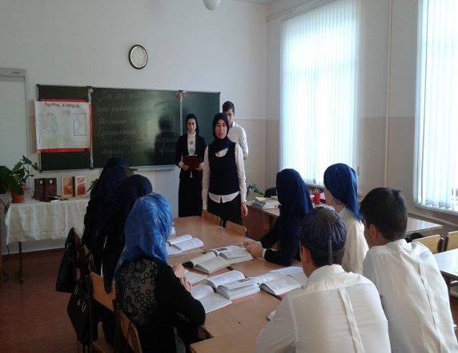 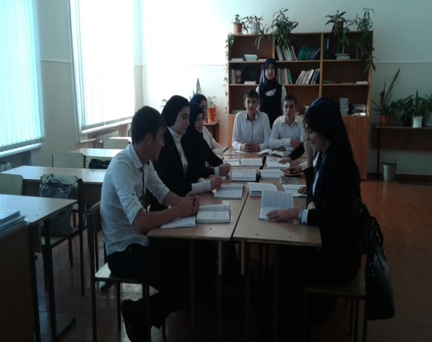

* беседа в 1 -10 классах на тему" Права ребенка". Основной целью беседы стали вопросы, способствовавшие воспитанию у учащихся неприятия коррупции как явления, абсолютно несовместимого с ценностями современного демократического правового государства;

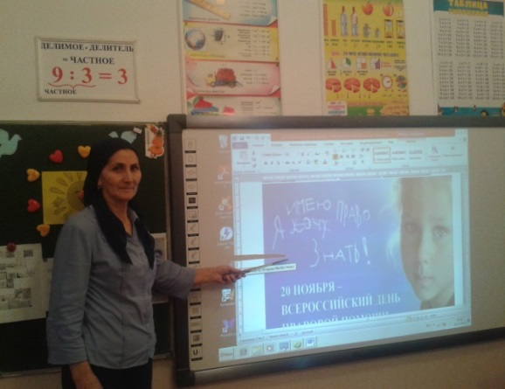

* конкурс рисунков антикоррупционной направленности «Надо жить честно!»
* 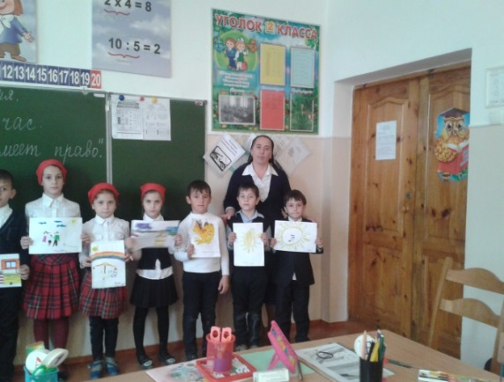 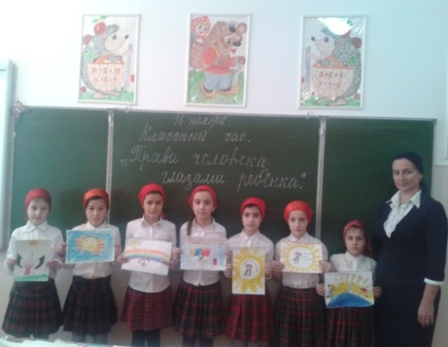

**3.** 09.12. учитель истории Чинтамиров С.Ч. прочитал лекцию учащимся 9-11 классов на тему: «Роль гражданского общества в противодействии с коррупцией»

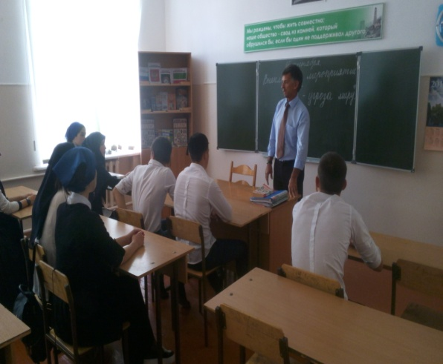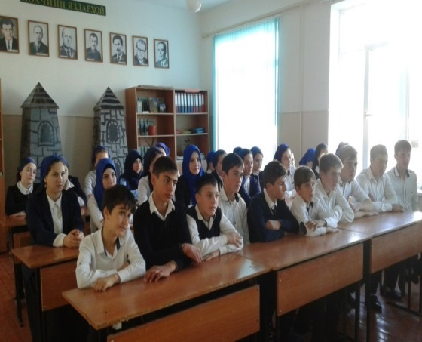

**4.** Также была организованна встреча учащихся с представителями правоохранительных органов.

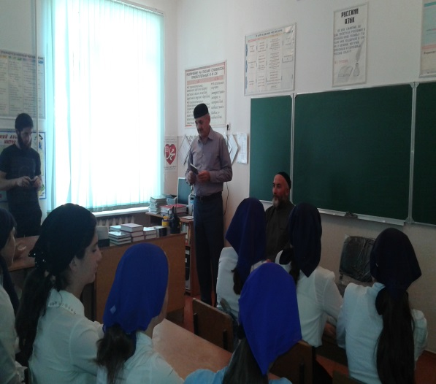

**5.** Продолжается организация освещения работы по анти коррупции на сайте школы.

Основной целью всех проведенных мероприятий стали вопросы, способствовавшие воспитанию у учащихся неприятия коррупции как явления, абсолютно несовместимого с ценностями современного демократического правового государства.

Зам. директора по ВР: / М.Ч.Гунашева/